Target Image
- Préparer Image Target (fichiers .jpeg ou .png)
- Concevoir une base de donnée (une ou plusieurs images)
- télécharger Database
Conception d'une image target (tracking)
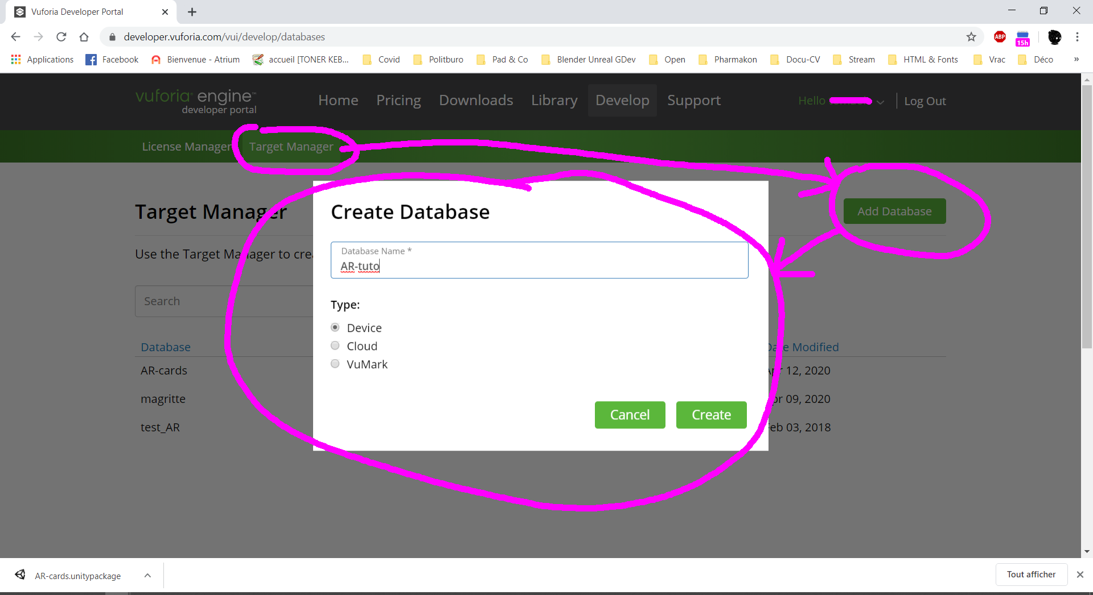
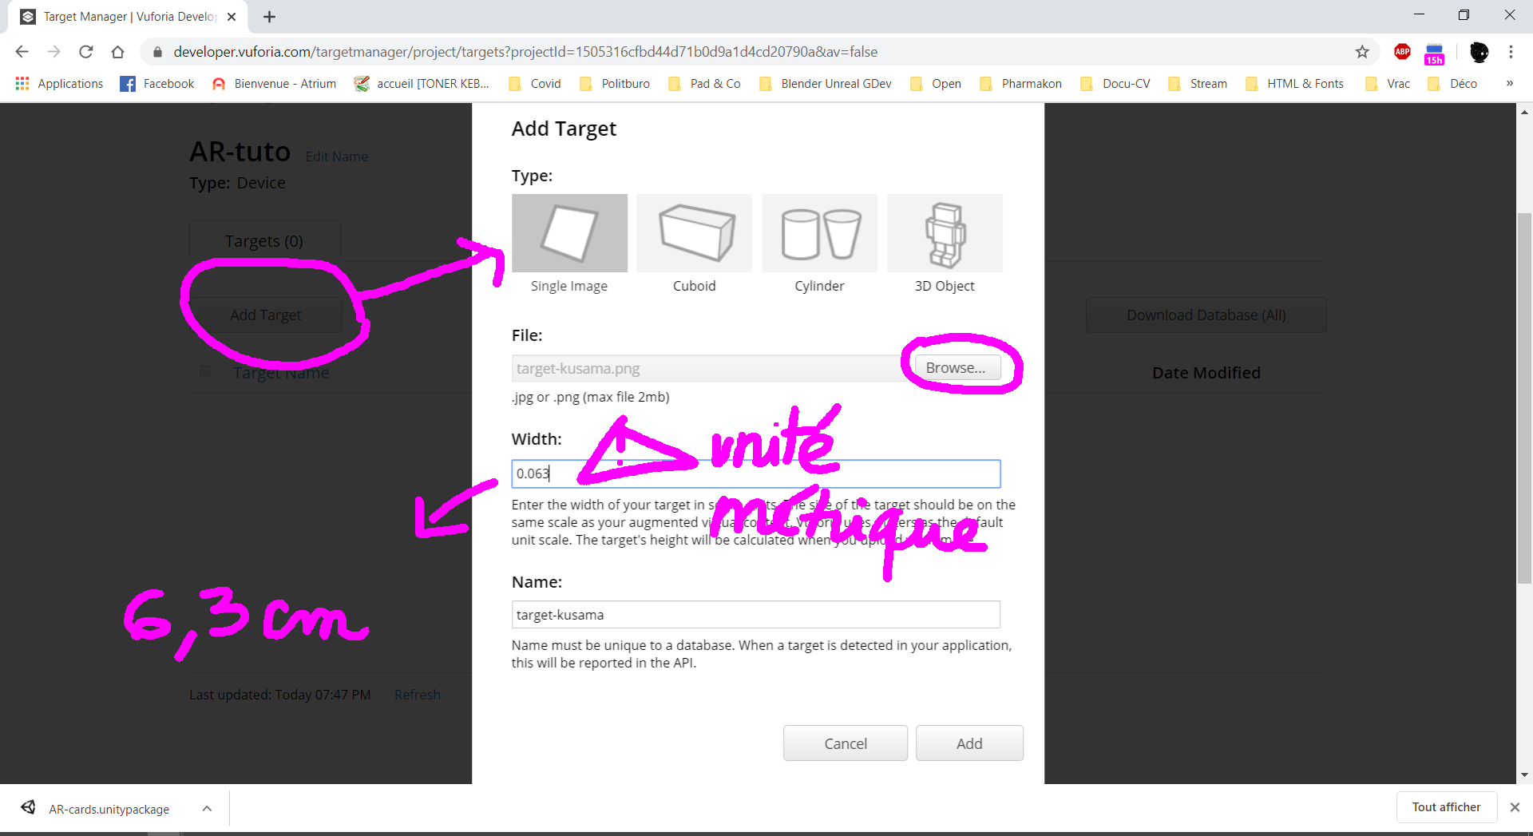
- Glisser-déposer la Database directement dans Assets
- Cliquer sur Import
- Hierarchy > clic droit > Vuforia Engine > Image
- Création d'une Target Image
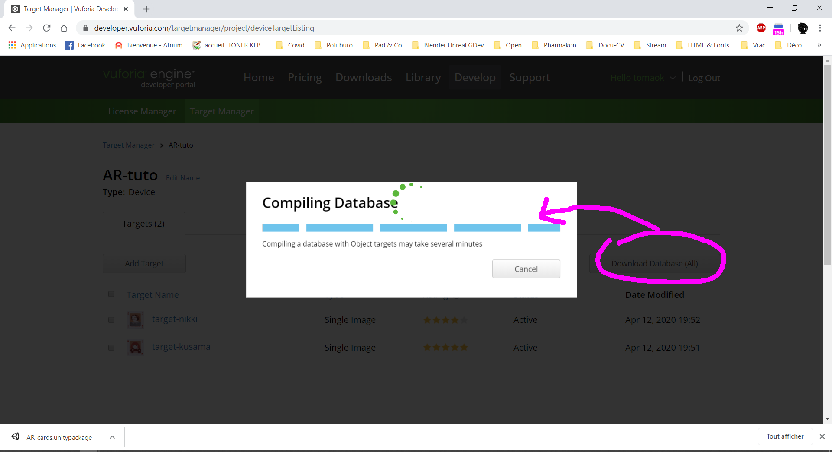
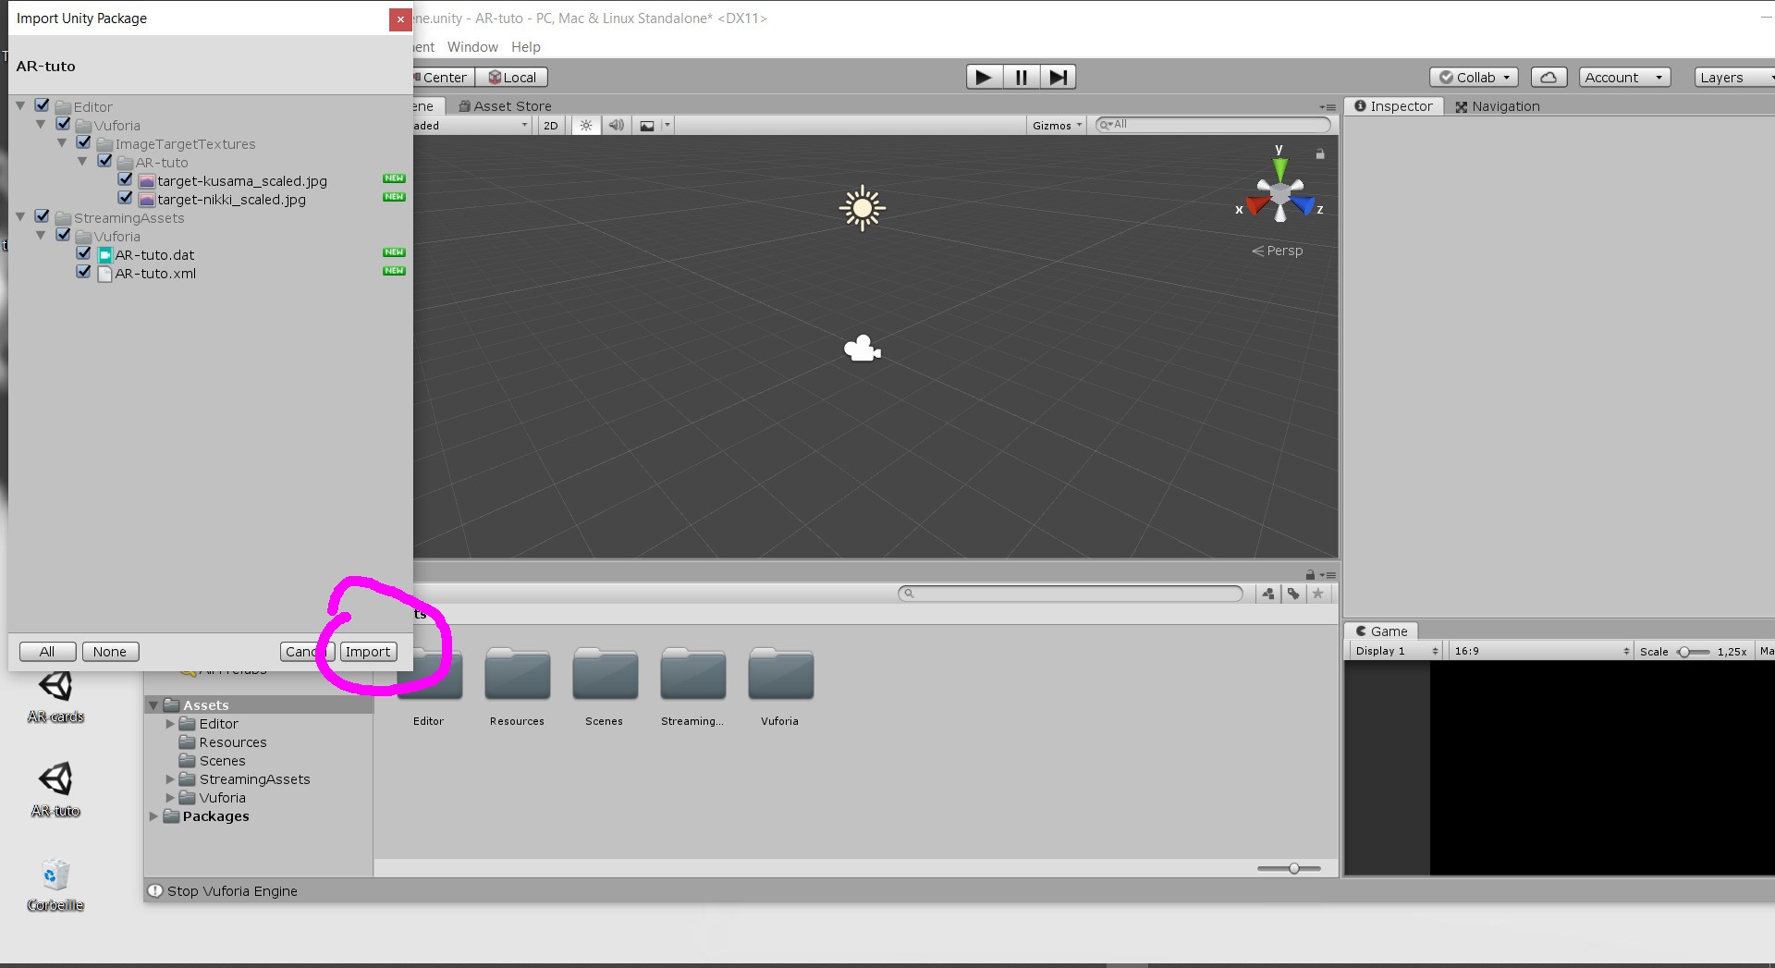
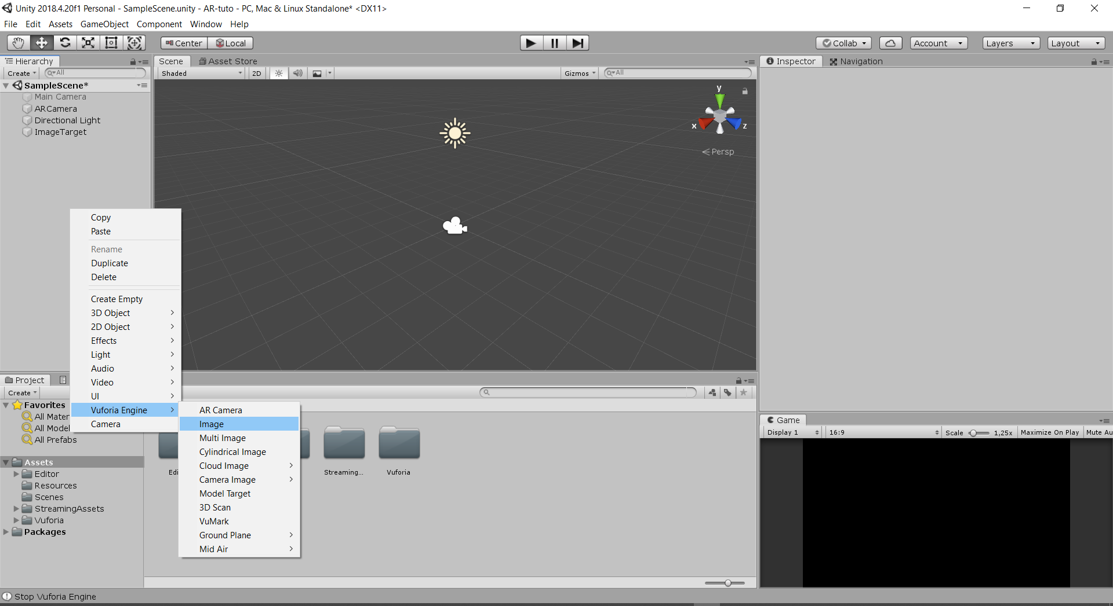

Sommaire
Suivant

